ОПЫТ РАБОТЫ «ФИТБОЛ-ГИМНАСТИКА, КАК ИННОВАЦИОННАЯ ТЕХНОЛОГИЯ ФИЗИЧЕСКОГО РАЗВИТИЯ ДЕТЕЙ СТАРШЕГО ДОШКОЛЬНОГО ВОЗРАСТА»

Мельникова Ирина Сергеевна, воспитатель,

МБОУ СОШ №1 г.о.Серпухов.
Актуальность. В настоящее время перед ДОУ остро стоит вопрос о путях совершенствования работы по укреплению здоровья, развитию движений. За последние годы состояние здоровья детей прогрессивно ухудшается. У большинства детей имеется аномалия осанки, деформация стоп, увеличивается частота тяжких форм сколиоза. Еще одна причина ухудшение здоровья – снижение двигательной активности. Новые подходы к содержанию физкультурных занятий способствует повышению уровня здоровья современных дошкольников. Поэтому в своей работе с детьми дошкольного возраста я применяю новые подходы к организации занятий физическими упражнениями.

Новизна
Новое, современное спортивное оборудование, имеющееся в ДОУ, натолкнуло меня на мысль о его применении в оздоровительных целях. Фитбол является уникальным тренажёром. Упражнения на нём способствуют тренировке вестибулярного аппарата, развивают координацию, благотворно влияют на подвижность и эластичность суставов. Физические свойства мяча позволяют ребёнку выполнять множество увлекательных и разнообразных упражнений, так как фитбол может использоваться как тренажёр, как предмет и как утяжелитель. Для решения поставленных задач мной был разработан проект « Фитбол-гимнастика как инновационное средство для физического развития дошкольников». В рамках которого я веду не только работу с воспитанниками на занятиях в ДОУ, но и использую современные методы взаимодействия с родителями в форме онлайн встреч, консультаций.
Цель опыта: Развитие физических качеств и укрепление здоровья детей средствами фитбол- гимнастики

Задачи:
- Укрепление общего физического здоровье детей с помощью фитболов;
- Развивать двигательную сферу ребенка и его физические качества: выносливость, ловкость, быстрота, гибкость;
- Воспитывать интерес и потребность в физических упражнениях и играх у воспитанников и их родителей.

Диаграмма диагностики на начало и конец реализации проекта

Распространение опыта
В рамках реализации данного проекта для педагогов ДОУ мной были проведения консультации: «Фитбол – гимнастика, как один из способов здоровьесбережения» (фото), «Фитбол - гимнастика и её влияние на организм дошкольника» (фото). Выступления на педагогических советах и семинарах в ДОУ (фото).
В 2021г. я приняла активное участие в работе августовской конференции педагогов дошкольного образования городского округа Серпухов, активно включившись в работу секции инструкторов по физической культуре. Также я активно посещаю городские методические объединения по вопросам физической культуры в ДОУ, для обмена опытом и получения новых знаний.
Своим опытом работы с коллегами и родителями я делюсь через социальные сети и сетевые педагогические сообщества: «В контакте», «МААМ» и на официальном сайте нашей образовательной организации (фото).
Работа с родителями
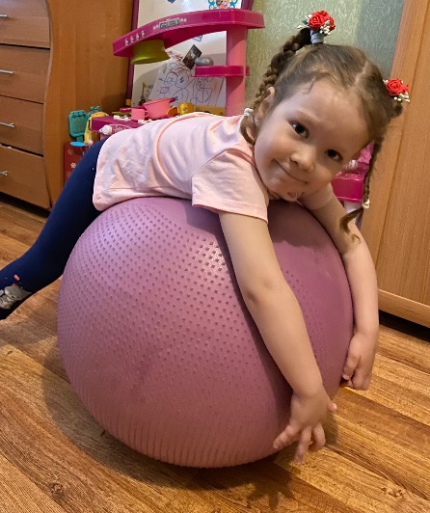 | 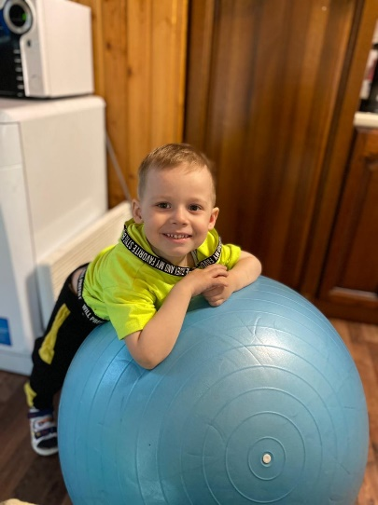
В рамках реализации проекта, мной активно ведется работа с родителями. В консультациях и на родительских собраниях родители получают представление об использовании фитбол-гимнастики в физическом воспитании детей как в детском саду , так и дома, родители познакомились с фитбол–гимнастикой, как средством совместного здорового семейного отдыха, и активно применяют простейшие упражнения с фитболами у себя дома. Уже на этом этапе я могу отметить, что у родителей значительно повысился интерес к подвижным и спортивным играм с использованием фитбол - мячей, а также к вопросам физического здоровья детей. В конце этого года для воспитанников моей группы и их родителей прошла спортивная акция «С фитболом по дороге здорового образа жизни», где родители обменялись опытом использования фитбол-гимнастики в домашних условиях.

Итоговые мероприятия проекта :
-Спортивная акция «С фитболом по дороге здорового образа жизни»;
-Развлечение «Мой веселый фитбол».
Распространение опыта по работе с здоровьесберегающими технологиями:
- Портал «Время знаний» , семинар-практикум для педагогов «Игра как средство развития двигательной активности детей»;
-Консультация для педагогов и родителей на портале «Время знаний» на тему «Профилактика плоскостопия и нарушений осанки»;
- Портал «Учитель-воспитатель», консультация для родителей : «Воспитание у детей здорового образа жизни»;
-Портал «Российский инновационный центр образования, публикация «Игры, формирующие представление о здоровом образе жизни».

Саморазвитие

В рамках своей педагогической работы, я всегда стараюсь уделять особое внимание физическому развитию детей дошкольного возраста, применяя в работе как традиционные так и современные образовательные здоровьесберегающие технологии, направленные на укрепление здоровья и общего физического развития детей (фото).
Для повышения своей квалификации в данном вопросе прошла курсы «Здоровье души и тела как триединство здоровья физического, психического и духовно-нравственного», 36 часов.
Подводя итоги, полученного мною опыта я могу сказать, что реализация проекта « Фитбол-гимнастика как инновационное средство для физического развития дошкольников», дала успешные результаты в применении на практике современных здоровьесберегающих технологий опираясь на полученные данные о физическом развитии детей моей группы, отзывы о данной методике от родителей и коллег нашего детского сада.
Своей жизненной позицией здорового образа жизни я стараюсь на личном примере показать воспитанникам и их родителям значение правильного отношения к своему здоровью, занятиям спортом (фото).
Спасибо за внимаие ,будьте здоровы!

